4.3 Обработка
текстовой информации
класс__7__________________
ф________________________
и_________________________

- Дан фрагмент текста до (слева) и после (справа) форматирования. В обоих вариантах используется шрифт одного семейства (гарнитуры) Times New Roman.
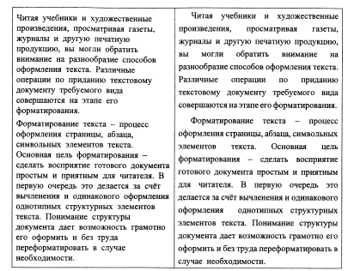
Какие из нижеперечисленных свойств символов и абзацев были изменены при форматировании текста? В ответе перечислите номера свойств в порядке возрастания без запятых и каких-либо других разделяющих символов, например: 123.
- Размер символов
- Начертание символов
- Выравнивание
- Величина абзацного отступа
- Междустрочный интервал
- Интервал между абзацами
- Дан фрагмент текста до (слева) и после (справа) форматирования. В обоих вариантах используется шрифт одного семейства (гарнитуры) Times New Roman.
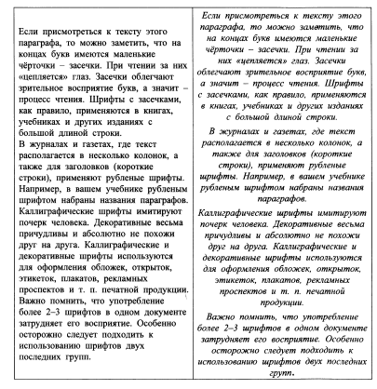
Какие из нижеперечисленных свойств символов и абзацев были изменены при форматировании текста?
- Размер символов
- Начертание символов
- Выравнивание
- Величина абзацного отступа
- Междустрочный интервал
- Интервал между абзацами
- Дан фрагмент текста до (слева) и после (справа) форматирования. В обоих вариантах используется шрифт одного семейства (гарнитуры) Times New Roman.
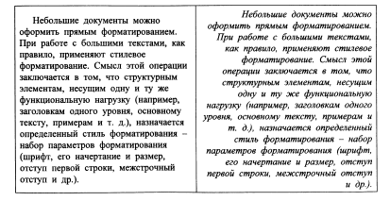
Какие из ниже перечисленных свойств символов и абзацев были изменены при форматировании текста?

- Размер символов
- Начертание символов
- Выравнивание
- Величина абзацного отступа
- Междустрочный интервал
- Интервал между абзацами

- Дан фрагмент текста до (слева) и после (справа) форматирования. В обоих вариантах используется шрифт одного семейства (гарнитуры) Times New Roman.
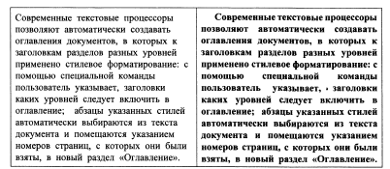
Какие из нижеперечисленных свойств символов и абзацев были изменены при форматировании текста?

- Начертание символов
- Размер символов
- Величина абзацного отступа
- Междустрочный интервал
- Выравнивание
- Интервал между абзацами

- В какой кодировочной таблице можно закодировать 65 536 различных символов?
- ASCII | - Windows | - КОИ-8 | - Unicode

- В кодировке ASCII каждый символ кодируется 8 битами. Определите информационный объём сообщения в этой кодировке:
Длина данного текста 32 символа.
- 32 бита 2) 32 байта 3) 320 битов 4) 256 байтов
_________________________________________________________________

- В текстовом режиме экран монитора компьютера обычно разбивается на 25 строк по 80 символов в строке. Определите объём текстовой информации в байтах, занимающей весь экран монитора в кодировке КОИ-8, где каждый символ кодируется
8 битами.
________________________________________________________________
_________________________________________________________________

- Сообщение занимает 4 страницы по 40 строк, в каждой строке записано 50 символов. Информационный объём всего сообщения равен 14000 байтов. Сколько двоичных разрядов было использовано на кодирование одного символа?
________________________________________________________________
_________________________________________________________________
_______________________________________________________________

- *Информационное сообщение на русском языке, первоначально записанное в 8-битовом коде КОИ-8, было перекодировано в 16-битовую кодировку Unicode. В результате его объём увеличился на 4000 битов. Найдите информационный объём сообщения до перекодировки.
________________________________________________________________
_________________________________________________________________
________________________________________________________________

